Anregung „SeeSicht“: für einen grüneren Park mit Zeitzeugen gemäss Gestaltungsplan

Anregung:
In der Detailplanung Seeuferpark soll der Zeitzeuge vor dem Ofenplatz und im Bereich Ost des Düngerbaus mehrheitlich rückgebaut werden, um eine zusammenhängende Grünfläche und Sicht auf den See zu ermöglichen.
Die Planung kann sich am zweitplatzierten Projekt aus dem Wettbewerb, sowie dem Richtkonzept orientieren. Die Planung soll den entsprechenden Festlegungen aus dem vom Uetiker Souverän verabschiedeten Gestaltungsplan gerecht werden.

Begründung

1. Zielsetzung

Mit dem ‚Zeitzeugen’ wird ein ca. 200 m langes Gebäude (Vers. Nr. 442) bezeichnet, das im zukünftigen Seeuferpark steht. Dieses wird teilweise transformiert und kann mit vielseitiger Nutzung den Park bereichern. Das Siegerprojekt sieht aber vor, dass es auf seiner ganzen Länge stehen bleibt (wenn auch mit teilweise durchbrochenen Wänden). Somit wird es den Park im Westen dominieren und die Sicht auf den See beeinträchtigen: Die Seesicht vom Ofenplatz bleibt fast vollständig verbaut, und der Düngerbau verschwindet hinter dem Zeitzeugen. Gleichzeitig verhindert der Zeitzeuge die Schaffung einer grossen, zusammenhängenden Grünfläche, die für die Parkqualität essentiell ist. Erhalt und Transformation auf der ganzen Länge ist zudem mit hohen Kosten für die Gemeinde verbunden.

Ziel dieser Anregung ist es, einen Kompromiss zu finden, bei dem der Zeitzeuge, wie bereits im Richtkonzept festgelegt, am östlichen Ende rückgebaut wird (mindestens blau umrandeter Teil in Abbildung 2), um eine grosse, offene Grünfläche zu ermöglichen und vom Ofenplatz Sicht auf den See zu gewähren. Dazu können sich die Planer am Vorschlag aus dem zweitplatzierten Projekt des Wettbewerbs orientieren, der in diesem Bereich einen überzeugenden Freiraum vorschlägt. Die interessanten Nutzungen des Zeitzeugens, wie z.B. ein gedeckter Spielplatz, können weiter nach Westen verlegt werden. Zudem können viele gedeckte Nutzungen im Parterre Düngerbau und im Gebäude 446 unterkommen.

Dadurch erhält Uetikon eine grosszügige Parkfläche, einen attraktiven Ofenplatz mit Seesicht und spart Kosten. Zudem werden die Wohnungen am Ostende von Baufeld B2 aufgewertet. Gleichzeitig bleibt ein grosser Teil des Zeitzeugens stehen, und die interessanten Nutzungen (Hallengarten, Orangerie, gedeckter Spielplatz) finden weiterhin Platz. Damit ist dieser Vorschlag ein minimaler Kompromiss, der den denkmalpflegerischen Interessen des Kantons weitgehend entgegenkommt und weit über den geforderten Erhalt nach Gestaltungsplan hinausgeht.

2. Hintergrund: Rechtsgültige Planung bezüglich Zeitzeuge

Im Beteiligungsverfahren fand ein intensiver Dialog mit dem Kantonsverantwortlichen statt, wobei die Denkmalpflege auf jeder Planungsstufe einen weitgehenden Erhalt forderten. Das Ergebnis dieses Dialogs ist der Text im Gestaltungsplan: „Geb. 442 ist in einzelnen Elementen zu erhalten“ (Art. 29). An der Gemeindeversammlung vom 13. 9. 2021 wurde dieser mit überwältigendem Mehr verabschiedet, und somit bildet dieser Text die demokratisch legitimierte, gültige Rechtsgrundlage.

In der Wettbewerbsausschreibung hiess es dann: „Grundsätzlich ist es entscheidend, den «Zeitzeugen» in einer volumenbildenden Konstruktion ablesbar zu lassen. (...) Gebäude 442 soll einen klaren Anfangs- und Endpunkt besitzen». Diese Formulierung nach vollständigem Erhalt in Volumen und Länge verletzt die Vorgabe des kommunalen Gestaltungsplan (was die Lobby für Uetikon den kantonalen Verantwortlichen zeitnah kommunizierte!). Mit dem Wettbewerbssiegerprojekt wird der Zeitzeuge jetzt, ganz gemäss Wettbewerbsausschreibung, auf der ganzen Länge stehenbleiben oder transformiert werden und einen grossen Teil der Parkfläche auf der Uetiker Seite einnehmen (Abb. 1 und 4).

3. Hintergrund: Denkmalpflegerische Aspekte

Der Zeitzeuge als Gebäude hat keinerlei denkmalpflegerischen Wert und er ist in keinem Inventar schutzwürdiger Bauten aufgeführt. Die kantonalen Verantwortlichen leiten den Wert des Zeitzeugens offensichtlich aus dem ISOS Inventar schutzwürdiger Ortsbilder ab. Dort wird betont, dass die dichte Bebauungsstruktur des Areals mit langgezogen Bauten und engen Gassen zwischen den Bauten schutzwürdig ist. Das bezieht sich aber nicht auf konkrete Bauten, und weder Gebäude 442 noch die zugehörige Gasse sind explizit im ISOS erwähnt. Mit dem Neubau hinter dem Düngerbau (Baufeld B2) und der Berufsschule (Baufeld C1) werden massive zusätzliche langgezogene Baukörper und neue Gassen auf dem Areal entstehen und die Dichte wird massiv zunehmen. Das charakteristische Ortsbild hoher Dichte bleibt also auch ohne Zeitzeugen erhalten und wird sogar akzentuiert. Deshalb ist der Zeitzeuge kein zwingender Teil des schutzwürdigen Ortsbildes, und die kantonale Denkmalpflege hat schlussendlich der Formulierung des Gestaltungsplans zugestimmt und keine Rechtsmittel ergriffen. Somit hat die Gemeinde Uetikon durch den kommunalen Gestaltungsplan Gestaltungsspielraum erhalten und muss den Zeitzeugen nur soweit erhalten, wie er den Park bereichert, und sie kann deshalb in der Bereinigung des Wettbewerbsprojektes noch Änderungen vornehmen, die in die Detailplanung einfliessen. Dies gilt insbesondere, da die Gemeinde die gesamten Kosten des Zeitzeugens alleine trägt und er auf dem zukünftigen Areal der Gemeinde steht.
Da die kantonale Denkmalpflege auch – ebenfalls entgegen dem kommunalen Gestaltungsplan – den vollständigen Erhalt des Gebäudes 446 fordert und im Wettbewerb durchgesetzt hat, wird ein sehr grosser Teil des Uetiker Parks durch Bauten vollgestellt (siehe Abb. 1 und 4).

Die Begründung und das Ziel werden weiter mit folgenden Abbildungen illustriert.
Abbildung 1. Das Siegerprojekt. Zeitzeuge und Gebäude 446 nehmen einen Grossteil des Parks auf dem Uetiker Grundstück ein und verhindern eine grosszügige, zusammenhängende Grünfläche
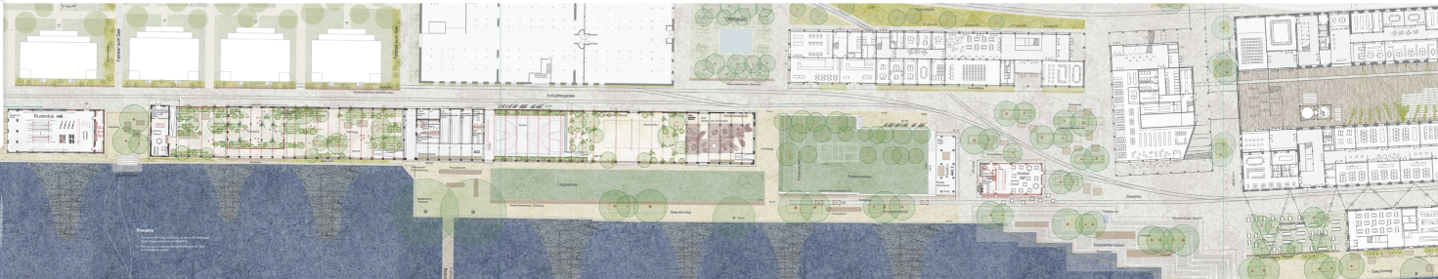
442
446
Anteil des Seeuferparks auf Gemeindeland und von Gemeinde finanziert

Abbildung 2: Siegerprojekt – Ziel dieses Vorschlags ist es mindestens den blau umrahmten Teil zurückbauen um eine Grünfläche zu schaffen und den überdeckten Spielplatz nach links zu verlegen.
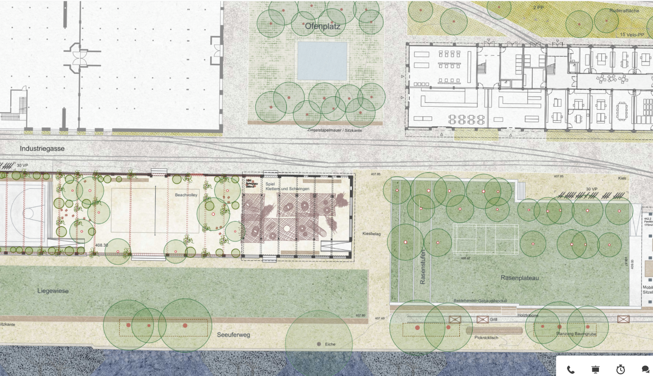
Ofenplatz:
Seesicht ist
verbaut

Abbildung 3: Zweitplatziertes Projekt – hier ist die Verbindung zwischen Ofenplatz, Park und See gegeben. (Anmerkung: Die ‚Prmenade’ (Seeuferweg) ist gemäss Gestaltungsplan bergseitig der Liegewiese zu führen)
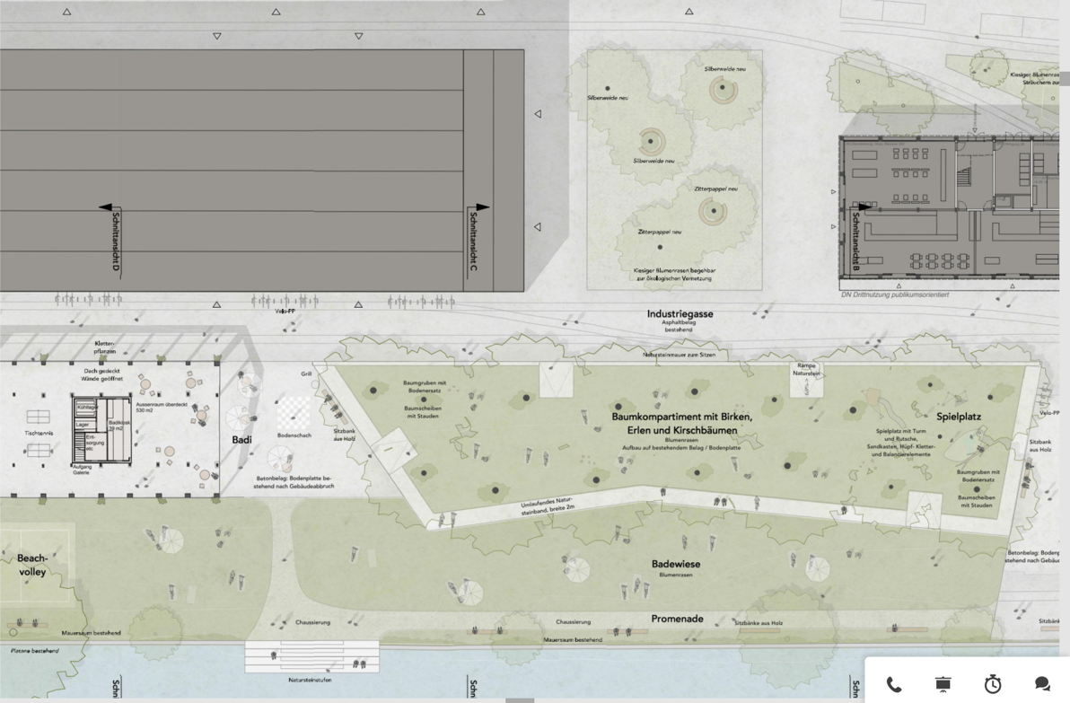

Vorteile des zweitplazierten Projektes in diesem Bereich:
- Mehr Grün und besseres Mikroklima – grosse, tolle zusammenhängende Fläche in der Mitte des Parks – die aber auch noch vergrössert werden kann.
- Vom ‚Ofenplatz’ gibt es freie Sicht auf den See! Er ist verbunden mit den Grünflächen.
- Vom See und Park her sieht man den Düngerbau teilweise in seiner ganzen Höhe und Pracht
- Kostenersparnis für die Gemeinde durch reduziertes Bauvolumen
- Aufwertung der Wohnungen am Ostende Baufeld B2

Abbildung 4. Die 3-D Visualisierung des Siegerprojektes zeigt, dass die offenen Grünflächen nur einen sehr kleinen Teil des Parks und Seeufers in zukünftigem Gemeindebesitz einnehmen!
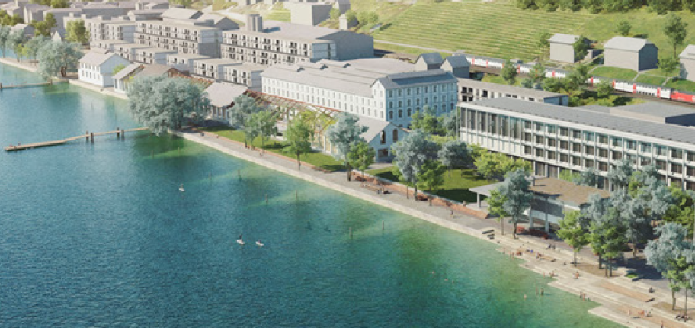
Anteil des Seeuferparks auf Gemeindeland und von Gemeinde finanziert
Abbildung 5. Visualierung des Abschnitts in den Projekten Mettler-2-invest: Ein offener Platz wertet die Wohnungen am Ostende Baufeld B2 auf und sichert deren Seebezug.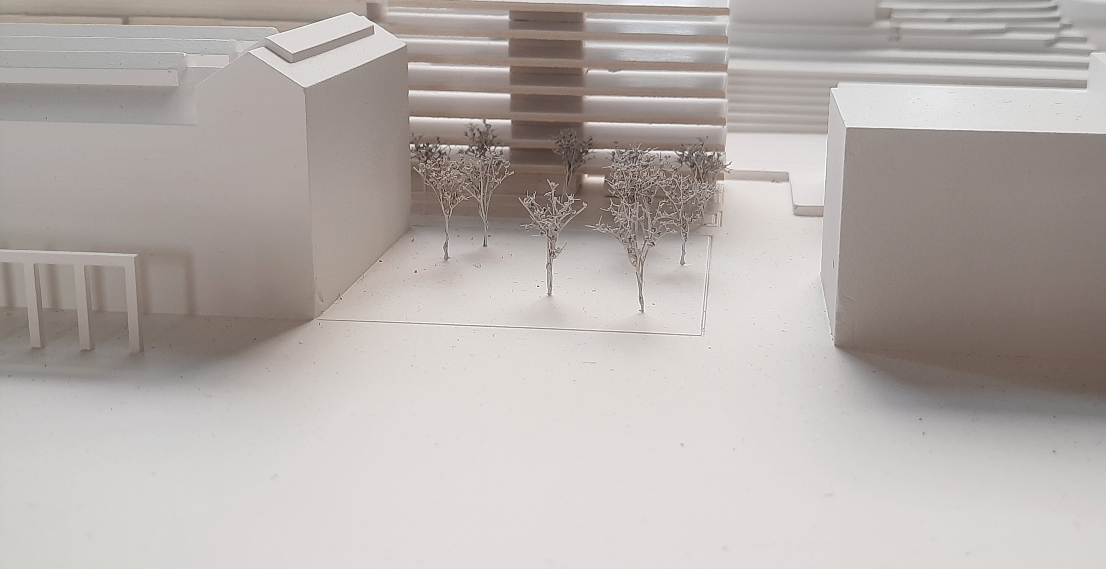

Anhang: Visualisierungen aus früheren Planungsphasen:

Unser Vorschlag deckt sich mit Plänen aus Richtkonzept und Freiraumkonzept der entsprechenden Planungsphasen. Somit wird hier nicht ‘etwas Neues gefordert’, sondern die minimale Umsetzung früherer Festlegungen. Das Beteiligungsverfahren hatte noch grössere Freiräume gefordert, was in die von der kantonalen Denkmalpflege akzeptierten Formulierung im Gestaltungsplan mündete. Diese ursprünglichen Minimalvarianten werden mit dem Siegerprojekt jedoch nicht umgesetzt!
Anmerkung: In den früheren Plänen gab es den Ofenplatz aber noch nicht in der ganzen Breite, obwohl er im Beteiligungsverfahren auf jeder Stufe angeregt wurde.

Richtkonzept:
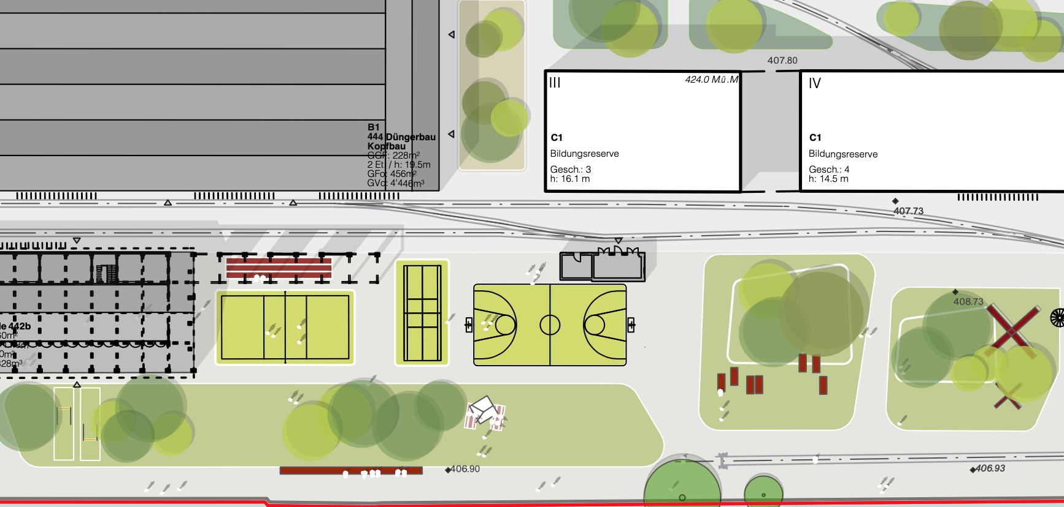
Freiraumkonzept:
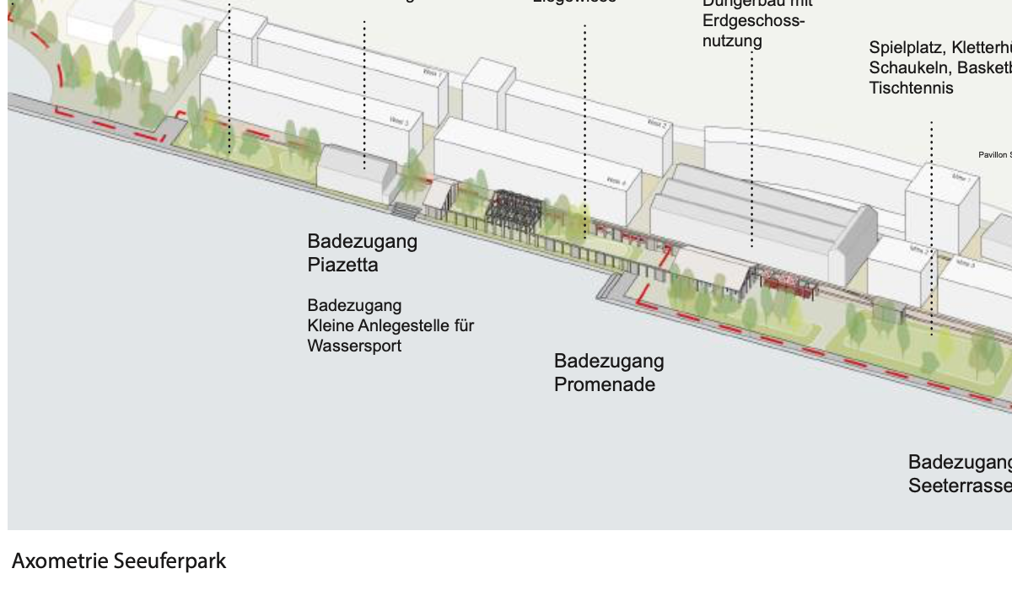

Freiraumkonzept:
